攀西钒钛检验检测院
国家钒钛制品质量监督检验中心
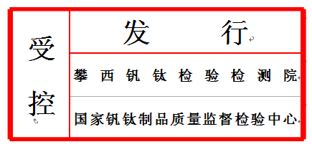
压力容器安装安全质量评价
申请报检委托确认单
编号：
申请单位（安装单位）名称
设备使用单位名称
设备安装地址
联系人 |  |  |  |  | 电话
派车情况 |  |  | □申请单位 □评价单位派车
报检设备
序号 | 设备名称 |  |  | 产品（出厂）编号 |  | 序号 | 设备名称 |  | 产品（出厂）编号
1 |  |  |  |  |  | 9
2 |  |  |  |  |  | 10
3 |  |  |  |  |  | 11
4 |  |  |  |  |  | 12
5 |  |  |  |  |  | 13
6 |  |  |  |  |  | 14
7 |  |  |  |  |  | 15
8 |  |  |  |  |  | 16
申请评价项目 |  | □资料审查 □安全附件 □其他  □安装单位 □仪表  □结构检验 □严密性试验  □容器本体宏观 □ 竣工资料
评价依据 |  | 《中华人民共和国特种设备安全法》  《特种设备安全监察条例》  参照《固定式压力容器安全技术监察规程》（TSG21-2016)
商定评价日期： 总金额：
申请人承诺所提供的信息、数据、真实有效。报检人签字即视为认可业务安排及收费金额。
报检人签字： 电话： 日期： 年 月 日
受理人员签字： 日期： 年 月 日
备注：

